Грек-рим күресі
Тобы: Спорттық жетілдіру тобы-2 жылдан жоғары
Жаттықтырушы Конкабаев Берик біліктілігі жоғары деңгейдегі жоғарғы санатты жаттықтырушы
Негізгі құрам
1 | Еркін Есхат | 27.10.2007 | Спорт шеберіне үміткер | Грек-рим күресінен жастар арасында Жетісу облысының чемпионатының 3 орын иегері | 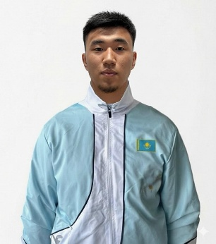
2 | Мазимхан Данияр | 10.04.2007 | Спорт шеберіне үміткер | Грек-рим күресінен жастар арасында Жетісу облысының чемпионатының 2 орын иегері | 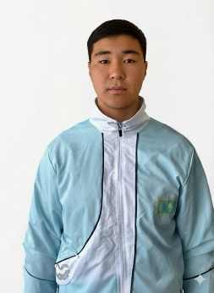
3 | Жакен Абылай | 03.05.2009 | Спорт шеберіне үміткер | Грек-рим күресінен жасөспірімдер арасында Жетісу облысының чемпионатының 1 орын иегері | 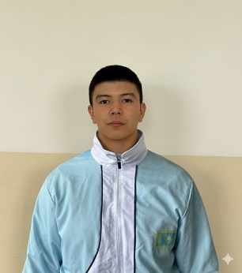
4 | Полат Нұрсұлтан | 02.06.2009 | Спорт шеберіне үміткер | Грек-рим күресінен жасөспірімдер арасында Жетісу облысының чемпионатының 3 орын иегері | 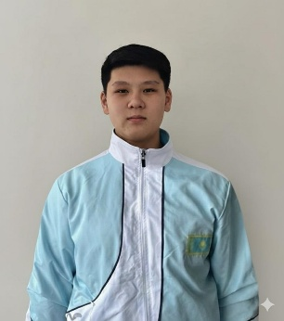
5 | Жұмахан Нұрлан | 26.12.2008 | Спорт шеберіне үміткер | Грек-рим күресінен 17 жасқа дейінгі жасөспірімдер арасында ҚСРО А.Торокуловті еске алуға арналған Халықаралық турнирінің 3 орын иегері | 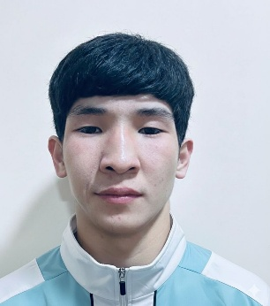
6 | Бақытқожиұлы Дидар | 08.01.2009 | Спорт шеберіне үміткер | Грек-рим күресінен жасөспірімдер арасында Жетісу облысының чемпионатының 2 орын иегері | 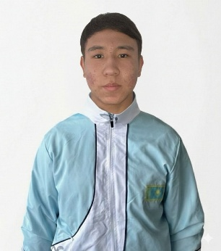
Ауыспалы құрам
1 | Мақажанов Жақсылық | 06.08.2005 | Спорт шеберіне үміткер | Грек-рим күресінен Халықаралық турнирінің күміс жүлдегері | 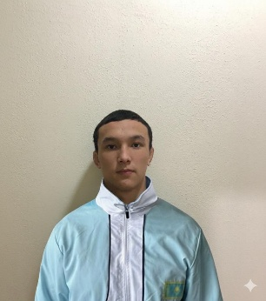
2 | Қанағатбек Данияр | 05.04.2007 | Спорт шеберіне үміткер | Грек-рим күресінен Қазақстан республикасы чемпионатының  2 орын иегері | 
3 | Марат Нұрислам | 07.08.2009 | Спорт шеберіне үміткер | Грек-рим күресінен Қазақстан республикасы чемпионатының  3 орын иегері | 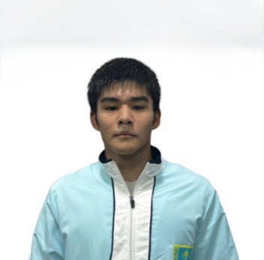
4 | Мұқан Ильяс | 25.06.2008 | Спорт шеберіне үміткер | Грек-рим күресінен республикалық турнирінің күміс жүлдегері | 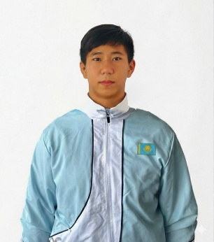
5 | Ақан Дамир | 15.12.2008 | Спорт шебері | Грек-рим күресінен 17 жасқа дейінгі жасөспірімдер арасында Азия чемпионатының жеңімпазы | 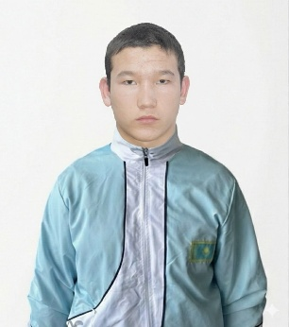
6 | Конкабаев Елнұр | 28.04.2010 | Спорт шеберіне үміткер | Грек-рим күресінен Қазақстан республикасы чемпионатының  2 орын иегері | 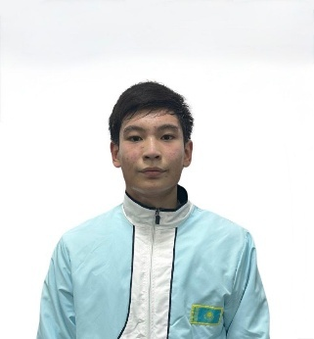
7 | Нұрдаулет Нұржігіт | 10.11.2010 | Спорт шеберіне үміткер | Грек-рим күресінен Халықаралық турнирінің жеңімпазы | 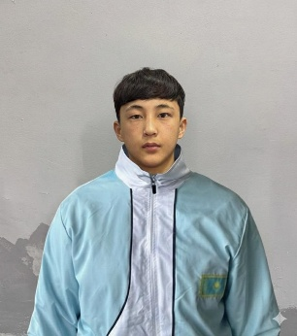
8 | Нүсіпбай Расул | 30.04.2010 | Спорт шеберіне үміткер | Грек-рим күресінен жасөспірімдер арасында Жетісу облысының чемпионатының 3 орын иегері | 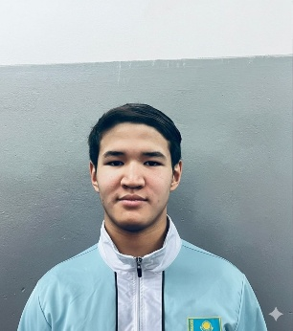
Тобы: Спорттық жетілдіру тобы-2 жылдан жоғары
Жаттықтырушы Нургалиев Нуртай біліктілігі жоғары деңгейдегі жоғарғы санатты жаттықтырушы
Негізгі құрам
1 | Кален Диас | 07.01.1998 | Халықаралық дәрежедегі спорт шебері | Грек-рим күресінен ересектер арасында Азия чемпионатының жеңімпазы | 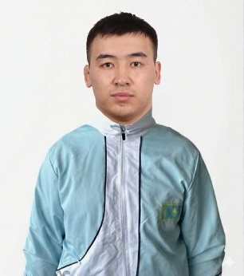
2 | Абыйр Ерсін | 02.09.2000 | Спорт шебері | Грек-рим күресінен ересектер арасында Қазақстан Республикасының чемпионатының күміс жүлдегері | 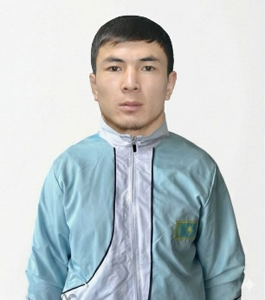
3 | Нұрғали Жантас | 23.02.1999 | Спорт шебері | Грек-рим күресінен Кеңес одағының батыры Т.Көмекбаевті еске алуға арналған Халықаралық турнирінің қола жүлдегері | 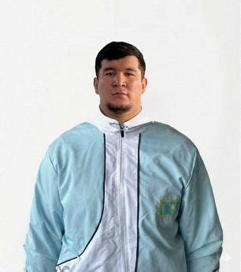
4 | Нугуманов Айдын | 18.07.1991 | Спорт шебері | Грек-рим күресінен Қазақстан Республикасы Спартакиадасының қола жүлдегері | 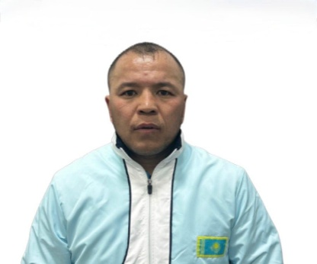
5 | Дәуітов Ілияс | 20.11.2000 | Спорт шебері | Грек-рим күресінен Халықаралық турнирының жеңімпазы | 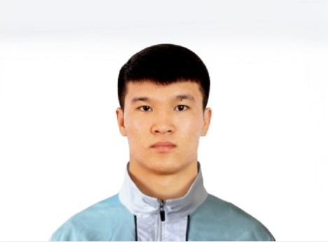
6 | Жаңұзақ Марлен | 16.11.2005 | Спорт шебері үміткер | Грек-рим ересектер арасында күресінен Халықаралық турнирының күміс жүлдегері | 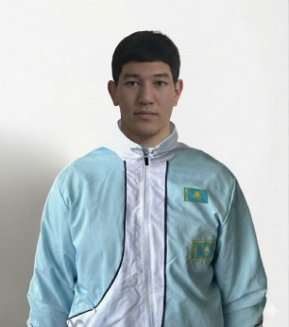
Ауыспалы құрам
1 | Түлек Жасұлан | 06.09.2005 | Спорт шебері үміткер | Грек-рим ересектер арасында күресінен Халықаралық турнирының күміс жүлдегері | 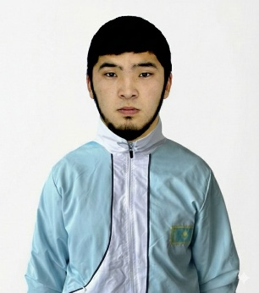
2 | Тұрсыңғали Абылай | 23.07.2009 | Спорт шебері үміткер | Грек-рим күресінен республикалық турнирының қола жүлдегері | 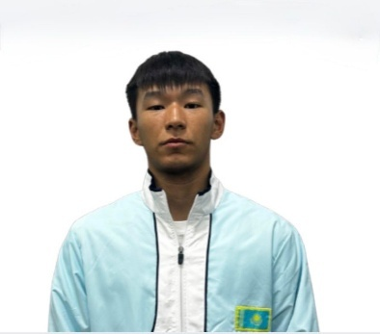
Тобы: Спорттық жетілдіру тобы-2 жылдан жоғары
Жаттықтырушы Нургалиев Нуртай біліктілігі жоғары деңгейдегі жоғарғы санатты жаттықтырушы
Жаттықтырушы біліктілігі жоғары деңгейдегі жоғарғы санатты жаттықтырушы
Негізгі құрам
1 | Жұмағұл Дарын | 13.08.2006 | Спорт шебері үміткер | Грек-рим ересектер арасында күресінен Халықаралық турнирының күміс жүлдегері | 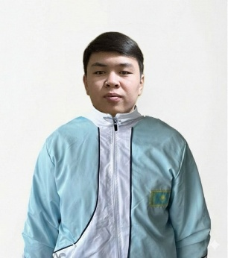
2 | Қуатұлы Медеу | 09.10.2008 | Спорт шебері үміткер | Грек-рим ересектер арасында күресінен Халықаралық турнирының қола жүлдегері | 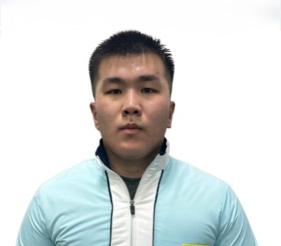
3 | Әубәкір Ақсұңқар | 20.05.2003 | Спорт шебері үміткер | Грек-рим күресінен Кеңес одағының батыры И.В.Панфиловті еске алуға арналған Халықаралық турнирінің қола жүлдегері | 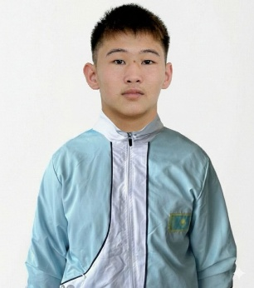
4 | Тыныбаев Осман | 12.04.2008 | Спорт шебері үміткер | Грек-рим ересектер арасында күресінен Халықаралық турнирының күміс жүлдегері | 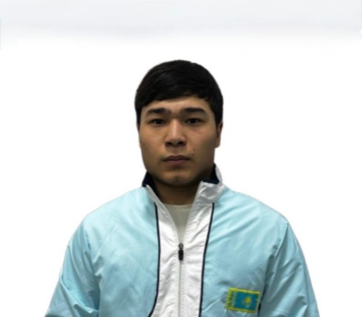
5 | Болатханұлы Ақжол | 22.01.2007 | Спорт шебері үміткер | Грек-рим ересектер арасында күресінен Халықаралық турнирының күміс жүлдегері | 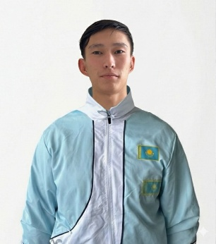
6 | Хуршбекұлы Елдос | 20.05.2008 | Спорт шебері үміткер | Грек-рим күресінен Кеңес одағының батыры И.В.Панфиловті еске алуға арналған Халықаралық турнирінің қола жүлдегері | 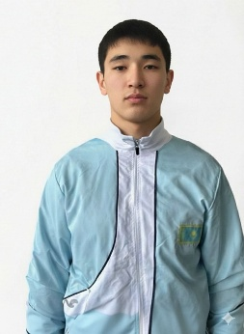
Ауыспалы құрам
1 | Танысбаев Азамат | 24.10.2006 | Спорт шебері үміткер | Грек-рим күресінен Кеңес одағының батыры И.В.Панфиловті еске алуға арналған Халықаралық турнирінің қола жүлдегері | 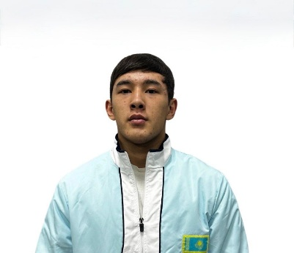
2 | Қанат Мағжан | 23.07.2009 | Спорт шебері үміткер | Грек-рим күресінен республикалық турнирының күміс жүлдегері | 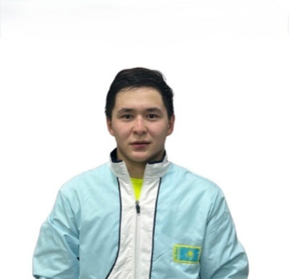
3 | Нухарбек Бекболат | 04.06.2005 | Спорт шебері үміткер | Грек-рим күресінен жастар арасында КСРО спорт шебері академик М.Сапарваеті еске алуға арналғанХалықаралық турнирінің қола жүлдегері | 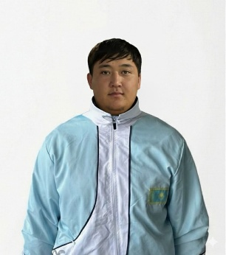
4 | Балтабай Мейіржан | 17.11.2009 | Спорт шебері үміткер | Грек-рим күресінен республикалық турнирының қола жүлдегері | 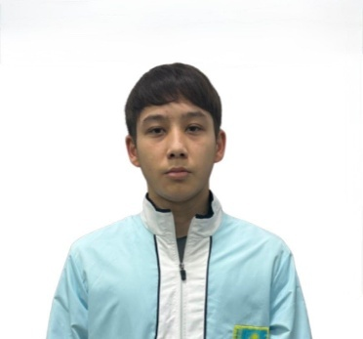
5 | Аментай Тамерлан | 31.10.2008 | Спорт шебері үміткер | Грек-рим күресінен республикалық турнирының қола жүлдегері | 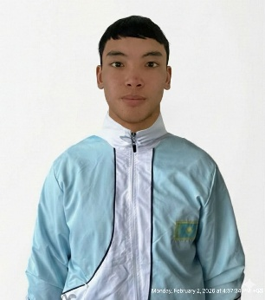
Тобы: Спорттық жетілдіру тобы-2 жылдан жоғары
Жаттықтырушы Сарин Нуржан біліктілігі жоғары деңгейдегі жоғарғы санатты жаттықтырушы
Негізгі құрам
1 | Жеңіс Ерасыл | 10.06.2005 | Спорт шебері | Грек-рим күресінен Қазақстан Республикасының VI жастар спорт ойындарының жеңімпазы | 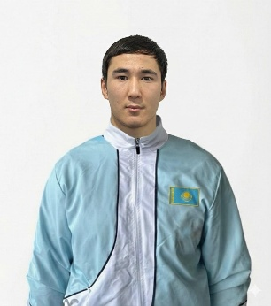
2 | Ерболов Азамат | 28.09.2005 | Спорт шебері үміткер | Грек-рим күресінен жастар арасында КСРО спорт шебері Е.М.Алимановті еске алуға арналған Республикалық турнирінің қола жүлдегері | 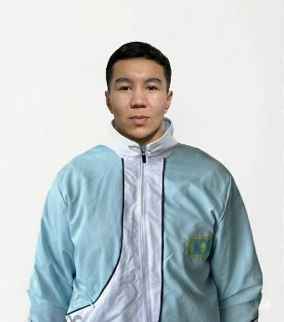
3 | Серікқанов Рауан | 02.11.2006 | Спорт шебері үміткер | Грек-рим күресінен U-20 жасқа дейінгі жастар арасында Қазақстан Республикасының Чемпионатының қола жүлдегері | 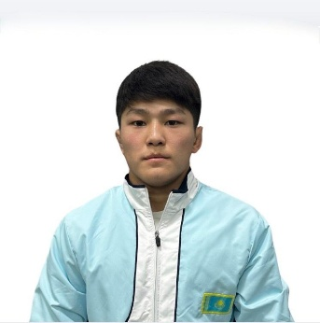
4 | Қуанышбек Ұлағат | 04.04.2005 | Спорт шебері үміткер | Грек-рим күресінен U-20 жасқа дейінгі жастар арасында Жетісу облысының чемпионатының қола жүлдегері | 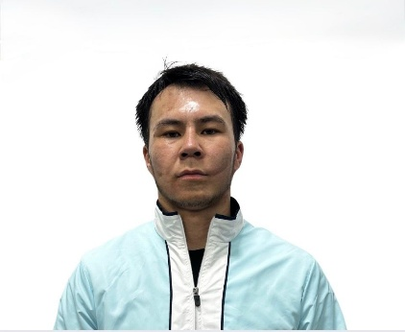
5 | Жақсыбекұлы Дамир | 15.10.2006 | Спорт шебері үміткер | Грек-рим күресінен Қазақстан Республикасының VI жастар спорт ойындарының қола жүлдегері | 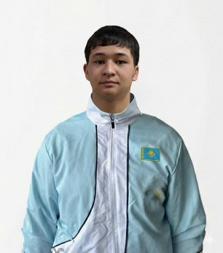
Ауыспалы құрам
1 | Ұқан Дінмұхаммед Бақытұлы | 09.08.2006 | Спорт шебері үміткер | Грек-рим күресінен U-20 жасқа дейінгі жастар арасында Жетісу облысының чемпионатының жеңімпазы | 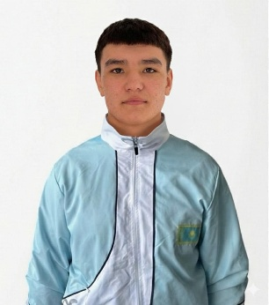
2 | Абдымусамет Мухамет Асқарұлы | 04.08.2006 | Спорт шебері үміткер | Грек-рим күресінен жастар арасында КСРО спорт шебері Е.М.Алимановті еске алуға арналған Республикалық турнирінің күміс жүлдегері | 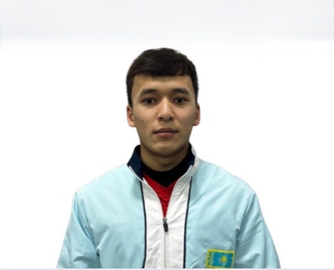
3 | Молдабек Даниал Ермекұлы | 31.10.2006 | Спорт шебері | Грек-рим күресінен U-20 жасқа дейінгі жастар арасында Қазақстан Республикасының Чемпионатының жеңімпазы | 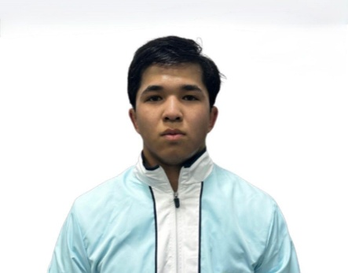
4 | Айтмұрат Алинур | 30.07.2010 | Спорт шебері үміткер | Грек-рим күресінен U-1 жасқа дейінгі жасөспірімдер арасында Жетісу облысының чемпионатының жеңімпазы | 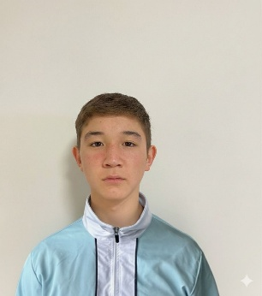
5 | Айтбек Жанибек | 03.09.2010 | Спорт шебері үміткер | Грек-рим күресінен Республикалық турнирінің күміс жүлдегері | 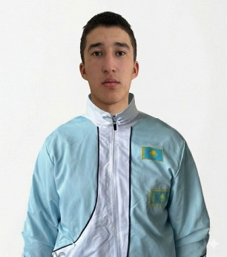
Тобы: Спорттық жетілдіру тобы-2 жылдан жоғары
Жаттықтырушы Агимов Кудайберген Қазақстан республикасына еңбегі сінген жаттықтырушы
Негізгі құрам
1 | Арыстан Мадияр | 14.07.2003 | Спорт шебері үміткер | Грек-рим күресінен КСРО Н.Әбдіровті еске алуға арналған Республикалық турнирінің 3 орын иегері | 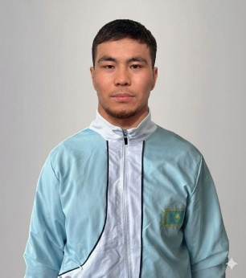
2 | Махмудов Азиз | 02.01.2004 | Спорт шебері үміткер | Грек-рим күресінен КСРО Т.Көмекбаевті еске алуға арналған Республикалық турнирінің 3 орын иегері | 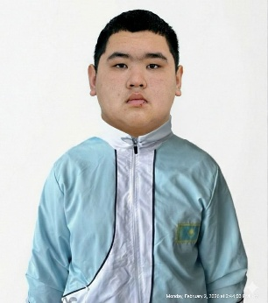
3 | Нүсіпәлі Дінмұхамед | 20.09.2009 | Спорт шебері үміткер | Грек-рим күресінен U-20 жасқа дейінгі жастар арасында Жетісу облысының чемпионатының қола жүлдегері | 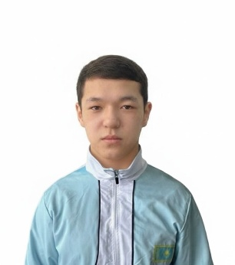
4 | Қабдунасаров Ғалым Бақытұлы | 31.08.1998 | Халықаралық дәрежедегі спорт шебері | Грек-рим күресінен КСРО Т.Көмекбаевті еске алуға арналған Республикалық турнирінің 2 орын иегері | 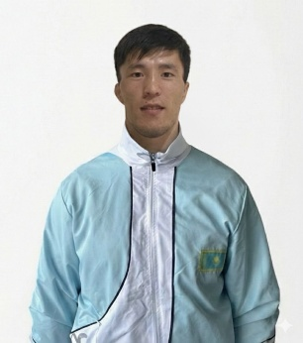
5 | Қожахмет Шыңдәулет Ермекұлы | 14.01.2010 | Спорт шебері үміткер | Грек-рим күресінен спорт ардагері А.Саматовтың жүлдесіне арналған Республикалық турнирінің 3 орын иегері | 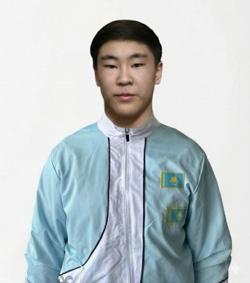
6 | Нұржұма Али | 23.12.2008 | Спорт шебері үміткер | Грек-рим күресінен «МАНАС» Халықаралық турнирінің 2 орын иегері | 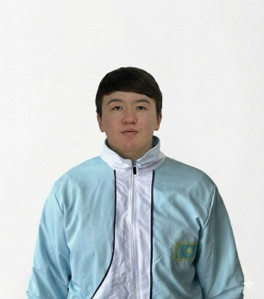
Ауыспалы құрам
1 | Рақымжан Бекзат | 25.03.2009 | Спорт шебері үміткер | Грек-рим күресінен жастар арасында КСРО спорт шебері академик М.Сапарваеті еске алуға арналғанХалықаралық турнирінің қола жүлдегері | 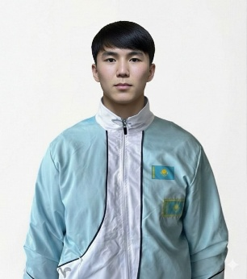
2 | Нүрпейіс Бірлік | 31.08.2004 | Спорт шебері үміткер | Грек-рим күресінен жастар арасында КСРО спорт шебері академик М.Сапарваеті еске алуға арналғанХалықаралық турнирінің қола жүлдегері | 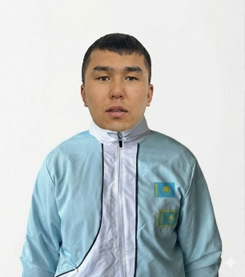
3 | Дүйсенұлы Саян | 05.05.2008 | Спорт шебері үміткер | Грек-рим күресінен Халықаралық турнирінің жеңімпазы | 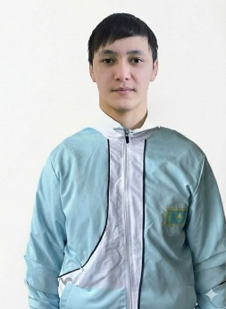
Тобы: Спорттық жетілдіру тобы-2 жылдан жоғары
Жаттықтырушы Нугуманов Мухамет біліктілігі жоғары деңгейдегі жоғарғы санатты жаттықтырушы
Негізгі құрам
1 | Болат Ельдар | 18.06.2008 | Спорт шебері үміткер | Грек-рим күресінен жастар арасында КСРО спорт шебері Е.М.Алимановті еске алуға арналған Республикалық турнирінің қола жүлдегері | 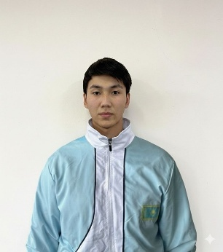
2 | Мурат Диас Еркебуланұлы | 06.09.2006 | Спорт шебері үміткер | Грек-рим күресінен U-20 жасқа дейінгі жастар арасында Жетісу облысының чемпионатының жеңімпазы | 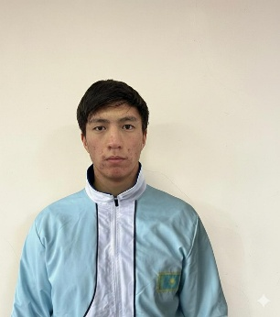
3 | Тұрсұмбек Дулат Азаматұлы | 22.01.2007 | Спорт шебері үміткер | Грек-рим күресінен U-20 жасқа дейінгі жастар арасында Жетісу облысының чемпионатының жеңімпазы | 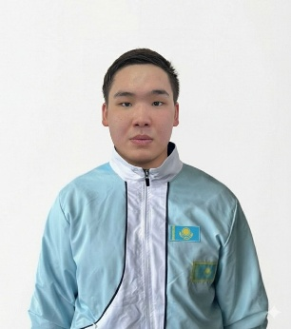
4 | Ердаулет Ерназар | 26.08.2007 | Спорт шебері үміткер | Грек-рим күресінен U-20 жасқа дейінгі жастар арасында Жетісу облысының чемпионатының жеңімпазы | 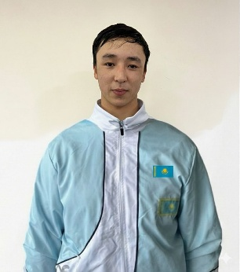
5 | Көбентаев Даулет | 25.07.2006 | Спорт шебері үміткер | Грек-рим күресінен жастар арасында КСРО спорт шебері Е.М.Алимановті еске алуға арналған Республикалық турнирінің қола жүлдегері | 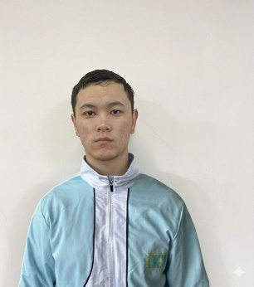
6 | Курбаев Исхар Мухаметович | 06.08.2003 | Халықаралық дәрежедегі спорт шебері | Грек-рим күресінен U-23 жасқа дейінгі ересектер арасында Азия чемпионатының жеңімпазы | 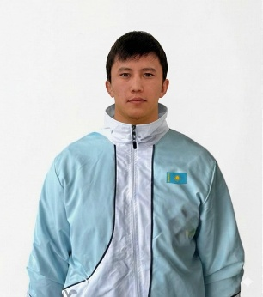
Ауыспалы құрам
1 | Модахмет Нурбол Ербақытұлы | 05.03.2008 | Спорт шебері үміткер | Грек-рим күресінен жасөспірімдер арасында Жетісу батырлары Республикалық турнирінің күміс жүлдегері | 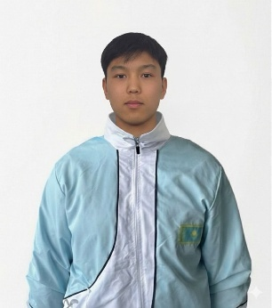
2 | Нүрболат Досжан Нұрболатұлы | 21.03.2006 | Спорт шебері үміткер | Грек-рим күресінен жастар арасында КСРО спорт шебері Е.М.Алимановті еске алуға арналған Республикалық турнирінің қола жүлдегері | 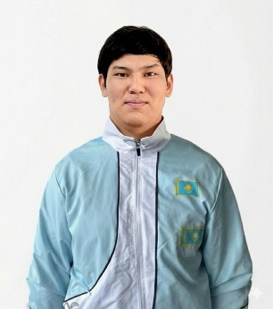
3 | Жолдасжан Сұлтан Саятұлы | 16.03.2007 | Спорт шебері үміткер | Грек-рим күресінен U-20 жасқа дейінгі жастар арасында Жетісу облысының чемпионатының жеңімпазы | 
4 | Молдырахым Жігер | 15.11.2009 | Спорт шебері үміткер | Грек-рим күресінен U-20 жасқа дейінгі жастар арасында Жетісу облысының чемпионатының күміс жүлдегері | 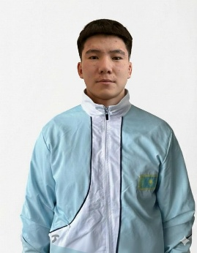
5 | Дүйсен Азамат Қайратұлы | 05.11.2008 | Спорт шебері үміткер | Грек-рим күресінен U-17 жасқа дейінгі жасөспірімдер арасында Жетісу облысының чемпионатының жеңімпазы | 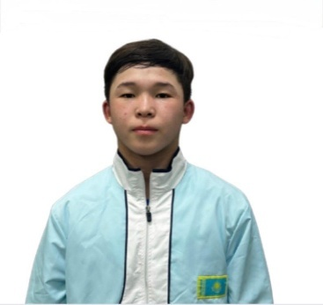
6 | Кеңесбек Бейбарыс | 06.01.2010 | Спорт шебері үміткер | Грек-рим күресінен Республикалық турнирінің жеңімпазы | 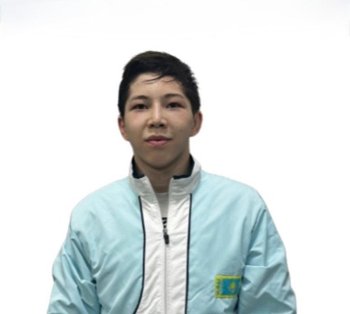
7 | Мұса Саид | 11.01.2010 | Спорт шебері үміткер | Грек-рим күресінен Республикалық турнирінің жеңімпазы | 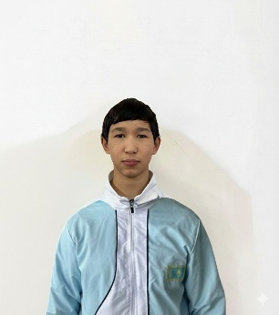
8 | Тоқтар Жандос | 22.06.2005 | Спорт шебері үміткер | Грек-рим күресінен Қазақстан Республикасының VI жастар спорт ойындарының күміс жүлдегері | 

